МОУ «ООШ с. Ключи Вольского района Саратовской области»

ОРГАНИЗАЦИЯ СОПУТСТВУЮЩЕГО И
ИТОГОВОГО ПОВТОРЕНИЯ НА УРОКАХ
НЕМЕЦКОГО ЯЗЫКА

Работу выполнила
Ручина Ольга Николаевна
учитель немецкого языка
1 квалификационной категории

2014 год
Урок является многофункциональной единицей образовательного процесса, где сосредотачиваются и реализуются все педагогические воздействия; происходит общение учителя и учащихся, направленное не только на активацию познавательных возможностей, но и на систематическое, целенаправленное изучение личностных проявлений каждого ученика.
Выдающийся лингвист Е.И.Пассов говорил, что «иностранный язык – блестящий тренажёр для развития способностей. Способность восприятия и дифференциации на слух, зрительное восприятие, оперативная память, способность к имитации, общению, трансформации – те способности, которые работают вообще на развитие речевого механизма и интеллекта в целом…». А английский педагог - учёный Майкл Уэст даёт практический совет :«…учитель должен максимально увеличить время тренировки каждого ученика; сохранить контроль над классом; уменьшить возникающую усталость…»
Следует отметить что современный урок стал гибким, разнообразным по целям и задачам, вариативным по формам и методам преподавания, насыщенным по использованию новейших технических средств.
В своей педагогической практике учителя используют разные типы уроков. Они определяются особенностями главных задач, разнообразием содержательно- методической базы и вариативностью способов организации.
Различают 5 типов уроков:
- комбинированный урок;
- урок изучения нового материала;
- урок закрепления знаний и совершенствования умений и навыков;
- урок обобщения и систематизации;
- урок контроля и коррекции знаний, умений и навыков.
Как же можно организовать сопутствующее и итоговое повторение на уроках немецкого языка?
Значение повторения.
Одним из важнейших вопросов, способствующих дальнейшему повышению успеваемости, достижению глубоких и прочных знаний у учеников является вопрос о повторении ранее пройденного материала.
Без прочного сохранения приобретенных знаний, без умения воспроизвести в необходимый момент, ранее пройденный материал, изучение нового материала всегда будет сопряжено с большими трудностями и не дает надлежащего эффекта.
"Обучение нельзя довести до основательности без возможно более частых и особенно искусно поставленных повторений и упражнений", — говорил Каменский .
Ранее пройденный материал должен служить фундаментом, на который опирается изучение нового материала, который в свою очередь, должен обогащать и расширять ранее изученные понятия.
"Старое должно подпирать новое, а новое обогащать старое".
Правильно организованное повторение помогает ученику увидеть в старом нечто новое; помогает установить логические связи между вновь изучаемым материалом и ранее изученным. Оно обогащает память ученика; расширяет его кругозор; приводит знания ученика в систему; дисциплинирует ученика; приучает в нем умение находить необходимый для ответа на поставленный вопрос материал; воспитывает в ученике чувство ответственности.
В связи с этим особо важное значение приобретают вопросы:
Что надо повторять? Как повторять? Когда повторять?
Большую и серьезную ошибку допускает тот учитель, который побуждает ученика повторять материал в том порядке, в котором он изучался. Повторение в этом случае сводится и механическому воспроизведению в памяти пройденного материала.
Ушинский воспитывал против механического повторения. "Нет никакой надобности повторять выученное в том порядке, в каком оно было пройдено, а напротив, ещё полезнее повторения случайные, сводящие выученное в новые комбинации ", — говорил он.
Повторение пройденного материала должно стать необходимейшим элементом в преподавании немецкого языка, органической и неотъемлемой частью каждого урока.
Виды повторения.
В связи с этим мы различаем следующие виды повторения ранее пройденного материала:
1. Повторение в начале учебного года.
2. Текущее повторение всего, ранее пройденного:
а)повторение пройденного в связи с изучением нового материала (сопутствующее повторение);
б) повторение пройденного вне связи с новым материалом.
3. Tематичеcкoе повторение (обобщающее и систематизирующее повторение законченных тем и разделов программы).
4. Заключительное повторение (организуемое при окончании прохождения большого раздела программы или в конце учебного года).
Цели и время повторения тесно связаны и взаимообусловлены и в свою очередь определяют методы и приемы повторения.
При планировании повторения необходимо отобрать материал, установить последовательность и время повторения, распределить отобранный материал по урокам, установить формы и методы для осуществления повторения, разумеется, надо учитывать и свойство памяти.
Основные требования к организации повторения должны исходить из целей повторения, специфики иностранного языка как учебного предмета, её методов.
Первое требование к организации повторения, исходящее из его целей, это определение времени: когда повторять? Оно должно осуществляться по принципу: "Учить новое, повторяя, и повторять, изучая новое" (В. П. Вахтеров).
Это не означает, что нельзя специально отводить уроки для повторения, для таких вопросов программы, которые трудно увязать с текущим материалом.
План повторения и выбор тем для повторения учитель должен составлять в каждом отдельном случае на основании общих теоретических соображений с учетом того, как усвоен учащимся материал соответствующих разделов.
Характер урока в связи с переходом учащихся из одного класса в другой значительно меняется. В старших классах существенно перестраивается закрепление и повторение учебного материала. Увеличивается объем фактического материала, выносимого на закрепление и повторение; поурочное закрепление в ряде случаев переходит и тематическое или перерастает в обобщающее повторение, увеличивается доля самостоятельности учащихся при закреплении и повторении.
Второе требование к организации повторения должно отвечать на вопрос: Что повторять? Исходя из высказываний классиков педагогики, можно выдвинуть следующие положения при отборе учебного материала по различным видам повторения:
1. Не следует повторять все ранее пройденное. Нужно выбрать для повторения наиболее важные вопросы и понятия, вокруг которых группируется учебный материал.
2. Выделять для повторения такие темы и вопросы, которые по трудности своей недостаточно прочно усваиваются.
3. Выделять для повторения надо то, что необходимо обобщить, углубить и систематизировать.
4. Не следует повторять все в одинаковой степени. Повторять основательно надо главное и трудное. При отборе материала для повторения необходимо учитывать степень его связи с вновь изучаемым материалом.
При повторении необходимо применять различные приемы и методы, сделать повторение интересным путём внесения, как в повторяемый материал, так и в методы изучения некоторых элементов новизны. Только разнообразие методов повторения может устранить те противоречие, которое возникает ввиду отсутствия желания у части учащихся повторять то, что ими усвоено однажды.
Различные виды повторения тесно взаимодействуют; от своевременного и успешного проведения одного из видов повторения, например, тематического или текущего, зависит продолжительность и успешность повторения другого вида — заключительного повторения или повторения в конце года.
Виды повторения.
1. Повторение пройденного в начале года.
При повторении в начале учебного года на первый план должно выдвигаться повторение тем, имеющих прямую связь с новым учебным материалом. Новые знания, приобретаемые на уроке, должны опираться на прочный фундамент уже усвоенных.
При повторении в начале года необходимо наряду с повторением тем, тесно связанных с новым материалом, повторить и другие разделы, которые пока не примыкают к вновь изучаемому материалу. Здесь необходимо сочетать обе задачи: провести общее повторение в порядке обзора основных вопросов из материала прошлых лет и более глубоко повторить вопросы, непосредственно связанные с очередным материалом по программе учебного года.
Само повторение следует проводить как в классе, так и дома. При решении вопроса, какой материал должен быть повторен в классе и какой оставлен учащимся для самостоятельного повторения дома, нужно исходить из особенности материала. Наиболее трудный материал повторили в классе, а менее трудный дали на дом для самостоятельной работы.
В начале года повторяем лексику и грамматику, изученную в предыдущих классах, используя игровую форму в начальных классах; в средних и старших классах – тренировочные упражнения. ( см. Приложение №1, №2)
2. Текущее повторение пройденного.
Текущее повторение в процессе изучения нового материала — весьма важный момент в системе повторения. Оно помогает устанавливать органическую связь между новым материалом и ранее пройденным.
Текущее повторение может осуществляться в связи с изучением нового материала. В этом случае повторяется материал, естественно увязывающийся с новым материалом. Повторение здесь входит составной и неотъемлемой частью во вновь изучаемый материал.
При текущем повторении вопросы и упражнения могут быть предложены учащимся из различных разделов программы. (см. Приложение №3)
Текущее повторение осуществляется в процессе разбора упражнений, включается в домашнее задание. Оно может быть проведено как в начале или в конце урока, так и во время опроса учащихся.
Текущее повторение дополняется сопутствующим повторением, которое нельзя строго планировать на большой период. Сопутствующее повторение не вносится в календарные планы, для него не выделяется специальное время, но оно является органической частью каждого урока. Сопутствующее повторение зависит от материала, привлекаемого для изучения очередного вопроса, от возможности установить связи между новым и старым, от состояния знаний учащихся в данный момент. Успех сопутствующего повторения в значительной степени обусловливается опытом и находчивостью учителя. Сопутствующим повторением учитель по ходу работы устраняет неточности в знаниях, напоминает вкратце давно пройденное, указывает их связь с новым.
3. Тематическое повторение.
В процессе работы над математическим материалом особенно большое значение приобретает повторение каждой законченной темы или целого раздела курса.
При тематическом повторении систематизируются знания учащихся по теме на завершающем этапе его прохождения или после некоторого перерыва. Я использую повторение в различной форме: диалоги в ситуациях по теме, кроссворды, небольшие самостоятельные работы на 5 – 7 минут в рабочих тетрадях на печатной основе, так и на карточках в ПК.; краткосрочные проекты. (Приложение №5, Презентация)
Для тематического повторения выделяются специальные уроки, на которых концентрируется и обобщается материал одной какой-нибудь темы.
В процессе работы над темой вопросы, предлагаемые учащимся по каждому разделу, следует вновь пересмотреть; оставить наиболее существенные и отбросить более мелкие. Обобщающий характер вопросов при тематическом повторении отображается и на их количестве. Учителю приходится основной материал темы охватить в меньшем числе вопросов.
Повторение на уроке проводится путём беседы с широким вовлечением учащихся в эту беседу. После этого учащиеся получают задание повторить определённую тему и предупреждаются, что будет проведена контрольная работа.
Контрольная работа по теме должна включать все ее основные вопросы. После выполнения контрольной работы проводится разбор характерных ошибок и организуется повторение для их устранения. Контрольная работа проводится в форме тестирования. ( см. Приложение №4)
При тематическом повторении полезно составить вопросник, а затем логический план по теме и завершить работу составлением итоговых схем. Таблица или схема экономно и наглядно показывает общее для понятий, входящих в данную тему, их взаимосвязь в логической последовательности.
Процесс составления таблиц в одних случаях, подбор и запись примеров после анализа готовой таблицы в других случаях является одновременно и формами письменных упражнений при обобщающем и систематизирующем повторении. Работаем в группах и парами, выполняя упражнения в тетради.
Последовательное изучение различных особых случаев при повторении весьма полезно закончить их классификацией, что поможет учащимся яснее различить отдельные случаи и группировать их по определенному признаку.
4. Заключительное повторение.
Повторение, проводящее на завершающем этапе изучения основных вопросов курса и осуществляемое в логической связи с изучением учебного материала по данному разделу или курсу в целом, будем называть заключительным повторением.
Цели тематического повторения и заключительного повторения аналогичны, материал повторения (отбор существенного) весьма близок, а приемы повторения в ряде случаев совпадают. Здесь используется материал по подготовке к итоговым тестам и контрольным работам.
Заключительное повторение учебного материала преследует цели:
1. Обозрение основных понятий, ведущих идей курса соответствующего учебного предмета; напоминания в возможно крупных чертах пройденного пути, эволюции понятий, их развития, их теоретических и практических приложений.
2. Углубления и по возможности расширения знаний учащихся по основным вопросам курса в процессе повторения.
3. Некоторой перестройки и иного подхода к ранее изученному материалу, присоединения к повторному материалу новых знаний, допускаемых программой с целью его углубления.

ЗАКЛЮЧЕНИЕ
Прочное усвоение знаний является главной задачей процесса обучения, это очень сложный процесс. В него входят восприятие учебного материала, его запоминание и осмысливание, а также возможность использования этих знаний в различных условиях.
Преподавание немецкого языка не может стоять на должном уровне, а знания учащихся не будут достаточно полными и прочными, если в работе учителя отсутствует система повторительно-обобщающих уроков .
Это объясняется психологическими особенностями процесса познания и свойств памяти. Только постоянное в определенной системе осуществляемое включение новых знаний в систему прежних знаний может обеспечить достаточно высокое качество усвоения предмета. Только через повторение можно приходить к логическим выводам. Без повторения невозможно, раскрыть сущность вещей и явлений, их развитие. Недаром говорят: “Повторение — мать учения”.
Повторение для учащихся необходимо как с целью углубления, упрочнения и систематизации своих знаний, так и для самого учителя в чёткости совершенствования методов обучения и поднятия эффективности своей работы.
Повторение должно систематически проводиться на уроках, органически сочетаясь с основным содержанием урока.
При сообщении нового материала одновременно надо повторять ранее изучаемый материал. Учащиеся должны чувствовать потребность к повторению. Это достигается тем, что при изучении нового материала учитель сравнивает его, сопоставляет со старым, устанавливает аналогии между ними, проводит обобщение, углубление и систематизацию.
Перед началом учебного года или четверти необходимо тщательно спланировать материал для повторения, указать виды повторения, через которое оно может проводиться, т.е. устанавливается, какой материал будет проводиться параллельно с изучением новой темы и какой материал будет проводиться на специально отведенных уроках повторения.
Необходимо систематически практиковать текущее повторение. Необходимо и тематическое повторение по окончании темы, заключительное — по окончании раздела, курса в целом, на которых устанавливаются более широкие логические связи между темами и разделами, подчеркиваются те основные и ведущие идеи, которые лежат в основе данной учебной дисциплины.
Для повышения интереса и активности учащихся при повторении необходимо применять различные приемы и методы работы, разнообразить повторяемый материал, старый материал рассмотреть с новых точек зрения, устанавливать все новые и новые логические связи, стимулировать самостоятельную работу учащихся.
Только таким путём можно устранить то противоречие, которое возникает, с одной стороны, ввиду отсутствия желания у части учащихся повторять то, что ими усвоено однажды, а с другой в силу необходимости повторять с целью углубления, обобщения и систематизации ранее изученного материала.
Необходима хорошо продуманная теоретическая и практически обоснованная система повторения, которая должна обеспечить высокое качество и прочность знаний учащихся. Только в этом случае преподаватель достигает тех целей, которые он преследует повторением.
Повторение учебного материала требует от учителя творческой работы. Он должен обеспечить четкую связь между видами повторения, осуществить глубоко продуманную систему повторения
Овладение искусством организации повторения – такова задача учителя; от её решения во многом зависит прочность знаний учащихся.

БИБЛИОГРАФИЯ

Печатные издания

1.“Век живи- век учись”.Аудем Х. Ю., Эндлих Г.Издательство “Март”,Москва 2000.
2.« Проверь себя .Тесты по немецкому языку». Платонова Н.О..- Чебоксары: « КЛИО», 2007.
3.«Немецкий язык» « Schritte-3» - : Учеб. для 7 кл. общеобразоват. учреждений / И.Л. Бим – М.: *Просвещение, 2012г
4.«Современный урок немецкого языка» . Методическое пособие с электронным приложением./ Г.Н. Лебедева.- Планета.2011.( уроки мастерства).
5.« Разговорные темы для совершенствующихся» / Минор А.Я., Полянина Е.В. – Саратов: Лицей, 2005 ( Серия « Deutsch»)
6.« 55 устных тем по немецкому языку для подготовки к урокам 7 -9 классы».
Иващенко Л.А. М. АСТ: Астрель Владимир ВКТ,2010

Интернет ресурсы
http://www.ers.schulen-offenbach.de , http://www.gymbay.de , http://www.schulen/eduti/ , http://ru. Wikipedia.org , www.planeta-rniga.ru file:///D:/FSCOMMAND/katalog/7 класс/ www.ast.ru http://www.licey/net

Приложение№1.
Повторение лексики и речевых образцов по темам в начальной школе можно проводить в играх, использовать презентации по теме.
Игры:
"Учитель" Один ученик играет роль учителя. Он входит в класс, здоровается с учениками, называет свое имя и спрашивает имена "учеников". ("Учитель" выбирается с помощью считалки.) Игра в парах. Каждый ученик получает пальчиковую куклу, придумывает ей немецкое имя (из рифмовки, выученной в начале урока). Она здоровается с куклой соседа по парте и называет свое имя. Кукла соседа отвечает на приветствие и называет себя.
Игра "Жмурки" . Водящий стоит спиной к ребятам. Ученик из класса подходит и измененным голосом говорит: "Guten Tag, …!", называя имя водящего. Водящий пытается отгадать имя игрока с помощью вопроса: "Ist das …?". Класс хором отвечает: "Nein, das ist nicht …", "Ja, das ist ...".
Игра "Живое предложение". Учитель раздает нескольким ученикам геометрические фигуры, необходимые для построения схемы предложения, включая таблички с изображением точки и вопросительного знака. Учитель, а затем и учащиеся называют какое-либо предложение. Ученики должны выстроиться в ряд в соответствии со схемой названного предложения. Игра. Маленькие буквы-дочки потеряли своих мам, большие буквы. Помогите им найти друг друга.
Игра "Упрямый Фома".
Учитель объясняет, что все будут играть роль "упрямого Фомы" и не соглашаться с ним. После этого учитель, показывая картинки, спрашивает "Ist das Peter?" и т. д. Игра проходит в быстром темпе
Игра "Угадай, кто это". Один из учеников выходит к доске, поворачивается спиной к ребятам. По знаку учителя любой из учащихся тихо подходит к нему, касается его спины и садится на место. Водящий поворачивается к ребятам и угадывает того, кто до него дотронулся, задавая вопрос: "Ist das …?". Учащиеся хором отвечают: "Nein, das ist nicht …" или "Ja, das ist …". Если с трех попыток водящий не отгадал имя, он должен или спеть одну из выученных песенок, или рассказать какую-нибудь рифмовку. Затем его у доски заменяет другой ученик.
Игра "Долгий – краткий звук". Класс учащихся разбивается на 2 команды. Ученикам раздаются красные и зеленые сигнальные карточки. Если ученики слышат в слове долгий гласный, они поднимают красную карточку, если краткий – зеленую. В качестве примеров можно использовать немецкие имена, фамилии, названия городов. Побеждает команда, которая сделала меньше ошибок. Игра в «Эхо». Учащиеся повторяют за учителем хором, затем каждый учащийся предложения.
Игра "Wir rechnen". Ведущий задает вопрос: "Wie viel ist …?" и бросает мяч. Ученик, поймавший мяч, должен быстро дать ответ и бросить мяч обратно ведущему. Сначала ведущим является учитель, затем с помощью считалки выбирают ученика. Игра может проходить иначе: ученик, поймавший мяч, не возвращает его ведущему, а, ответив, сам задает аналогичный вопрос и бросает мяч другому ученику.
Игра "Живое предложение".
Учитель раздает нескольким ученикам геометрические фигуры, необходимые для построения схемы предложения, включая таблички с изображением точки и вопросительного знака. Учитель, а затем и учащиеся называют какое-либо предложение. Ученики должны выстроиться в ряд в соответствии со схемой названного предложения
Игра в мяч "Закончи предложение". Учитель проговаривает начало предложения и бросает мяч ученику, который должен сказать конец предложения.
Игра "Любопытный Буратино".
С помощью считалки выбирается Буратино. Ученику, играющему его роль, надевается бумажный нос. Он должен задать учителю как можно больше вопросов об учениках класса
Игра "Посчитай пальцы на руках".
Два игрока стоят друг против друга, подняв руки, зажатые в кулаки. Один игрок выбрасывает несколько пальцев на одной и другой руке, второй игрой должен быстро посчитать и назвать правильный ответ.
Игра "Цвета вокруг нас".
Учитель называет цвет по-немецки, учащиеся должны на предметах вокруг себя или на своей одежде показать этот цвет.
Игра в мяч. Учитель называет личное местоимение и бросает мяч ученику, который, поймав его, должен назвать соответствующую форму глагола sein.
Игра "Угадай". Учитель отворачивает от учеников картинку с изображением какого-либо предмета и предлагает угадать цвет этого предмета. Игра в мяч. Учитель называет личное местоимение и бросает мяч одному из учащихся. Ученик ловит и называет соответствующее притяжательное местоимение. Затем учитель называет притяжательное местоимение, а ученик переводит его на русский язык.
Игра "Кто больше?". Учитель называет слова по-немецки, учащиеся переводят их на русский язык. За каждый правильный ответ учащиеся получают жетон. В конце игры подсчитываются жетоны у каждого ученика. Тот, кто заработал больше всех жетонов, выигрывает.
Игра "Аукцион". Учитель называет темы: "Цвета", "Прилагательные", "Глаголы" и т. д. Учащиеся должны по очереди назвать слова по этой теме. Ученик, назвавший слово последним, выигрывает. Учитель следит, чтобы слова не повторялись.
Приложение №2 Повторение лексического материала. (Тема «Домашние животные, за городом» 7 класс) Отгадай загадку.
4. Повторение лексического материала.
– Was gehort zum landwirtschafliche Arbeiten?
– Welche landwirschafliche Maschinen gibt es auf dem Lande?
– Das Leben auf dem Lande hat seine Vorteile und Nachteile.
– Welche Vorteile hat auf dem Lande?
– Welche Nachteile hat auf dem Lande?
– Welche Vieh gibt es auf dem Lande? Und Geflugel?
– Wen sehen Sie auf diesen Bilder?
– WELCHE TIERE SIND DAS?
– UND WER SIND DAS?
5. Ratet mal.
- Am Morgen darf ich wecken
Mit lautem "Kikriki"
bin sehr stolz und kampfe gern,
Nur Eier leg ich nie______
- Auf der Wiese ruhig liegen Junge,
Weisse, schone….
- Fressen Gras mit groBer Muhe
Nun gewiB das sind die ...
- In dem Hofe sind alleine Schmutzige, groBe ...
- Wer ist dieser stolzer Mann?
Kopf ist rot. Das ist ein …
- Laufen, springen durch die Erde Starke, schone, kluge ...
- FriBt das Korn und friBt das Gras Wer ist das? Das ist ...
- Bunte kleine Elemente
Sind im Wasser. Das sind ...
Enten
- Was ist das?
Zwei Kopfe, vier Augen, sechs Beine.
(der Reiter sein Pferd)
- Sie badet und bleibt doch trocken.
Wer ist das?
(die Ente)
- Wer hat einen Kamm und kammt sich
niemals?
(der Hahn)

Приложение №3.
Повторение «Спряжение глагола werden», предложения dass – Satze.
1. Setze das Verb "werden'' richtig ein.
der Reise aufs Land.
Die Schuler aus unserer Klasse stellen die Fragen.
– Wann ________ die Reise beginnen ?
– ____wir die Viefarm besuchen ?
– ____Ira fur die Schweine, Ziegen sorgen ?
– _____wir das Vieh futtern ?
Alex ____die Geflugelfarm besuchen.
Die Bauern _____in diesem Sommer pflugen und saen.
2. Setze die eingeklammerten Verben im Futurum ein.
Ich___in den Lesesaal ____(gehen )
Du ___ dieses Buch von meinem Freund _____(bekommen)
Deine Freundin ___ mir hoffentlich ____(helfen )
Wir ____ um die Wette___(Iaufen )
Die Schuler unserer Klasse _______ bei der Ernte _____ (helfen)
Oleg ____ auf der Viehfarm______, denn er will Zootechniker werden
arbeiten)

3. Повторение dass – Satze.
Переведите на немецкий язык.
Я знаю, что он придет. Папа сказал, что поедет в деревню.
Он думает, что получит хорошую отметку.
Бабушка сказала, что будет кормить свиней, уток.

Приложение №4 Тестирование после изучения раздела курса 6 класс
Тест № 1 Урок 20.

- Ich freue mich … den neuen Schulanfang.
 ǘber  mit zu
- Ich ӓrgere mich … langweilige Hausaufgaben.
 zu  auf  ǘber
- Meine Mutter … den Kindern viel Erfolg.
 wǘnscht  wǘnschen  wǘnschst
- Die Schǘler … viel Neues in der Schule.
 fahren  erfahren  gefahren
- In der Schule … neue Schulfӓcher.
 es gibt  gibt es  geben es
- Die Ferien … .
 sind zu Ende  sein zu Ende  ist zu Ende
- Es … mir …in der Schule etwas Neues zu erfahren.
 machen, Spaβ  macht, Spaβ  macht, Erfolg
- Im Sommer … ich im Fluβ … .
 habe, gebadet  haben, gebadet  habe, baden
- Wir … eine interessante Wanderung … .
 haben, gemacht  hast, gemacht  hast, machen
- Er … lustige Geschichte … .
 hat, gezӓhlt  hat, erzӓhlt  hast, erzӓhlen
- Wir … schöne Bilder … .
 haben, malen  habt, gemalt  haben, gemalt
- Ihr … viel … .
 habt, getanzt  haben, getanzt  habt, tanzen
- Sie (они) … Tennis … .
 haben, gespielt  hast, gespielt  haben, spielen
- Ich … den Stuhl an den Tisch.
 stelle  hӓnge  stehe
- Das Foto … an der Wand.
 hӓngt  steht  liegt

Приложение №5
При тематическом повторении можно использовать краткосрочные проекты.

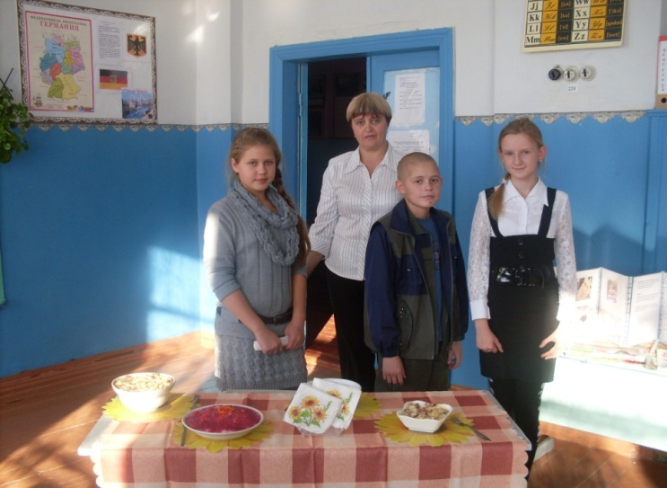
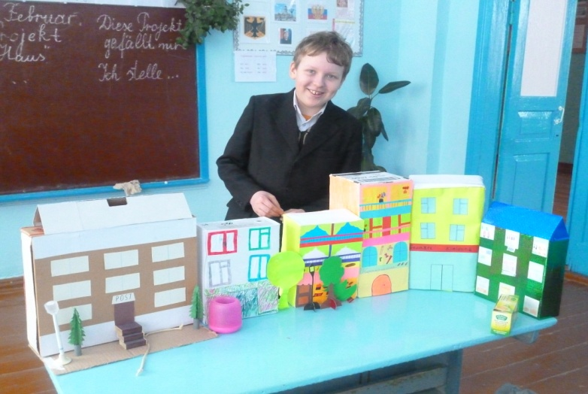
Презентация проектов их защита

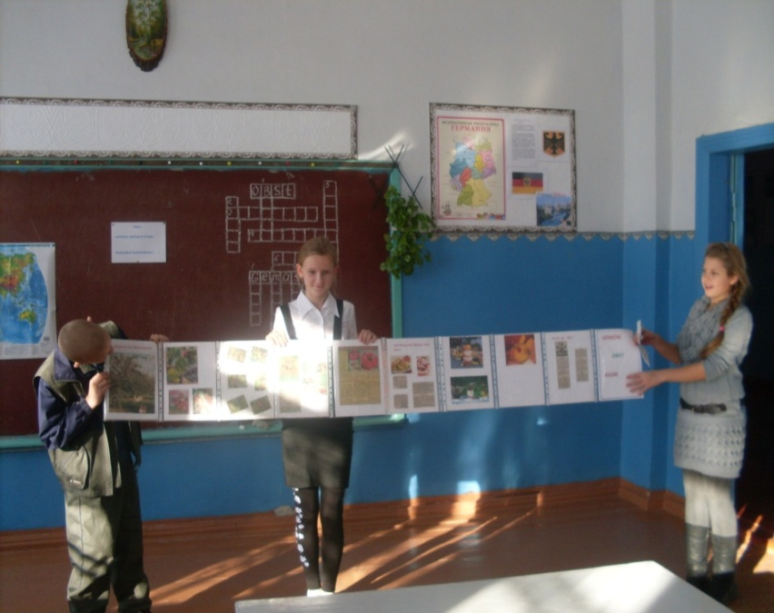

«Книжка – раскладушка»
Вот какая «книжица»!

